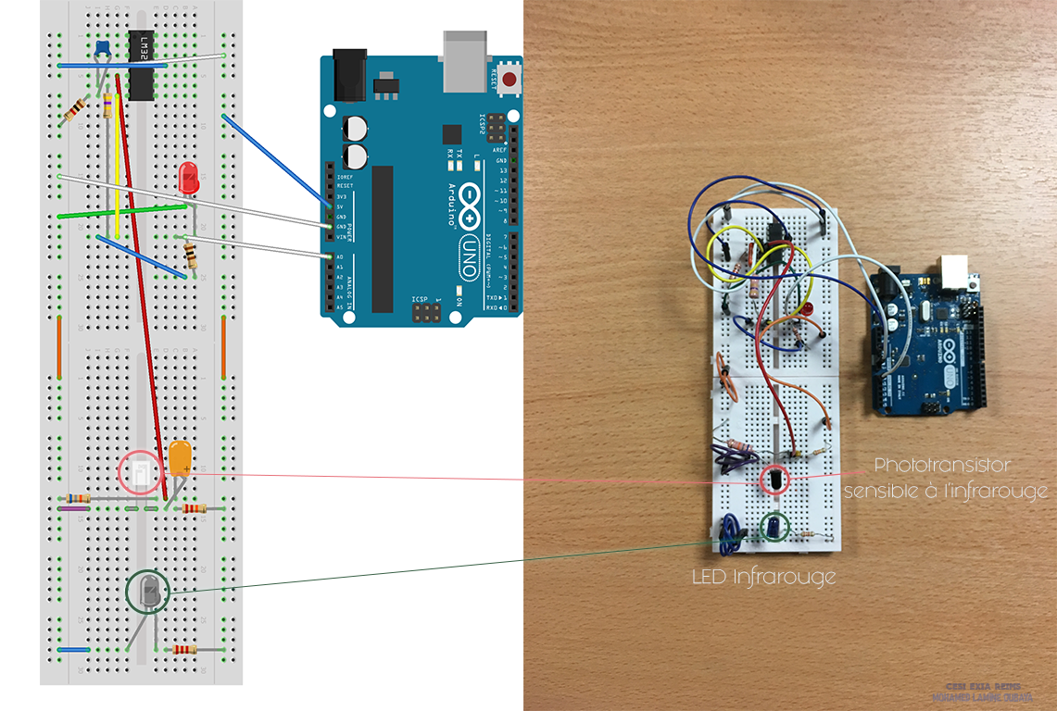

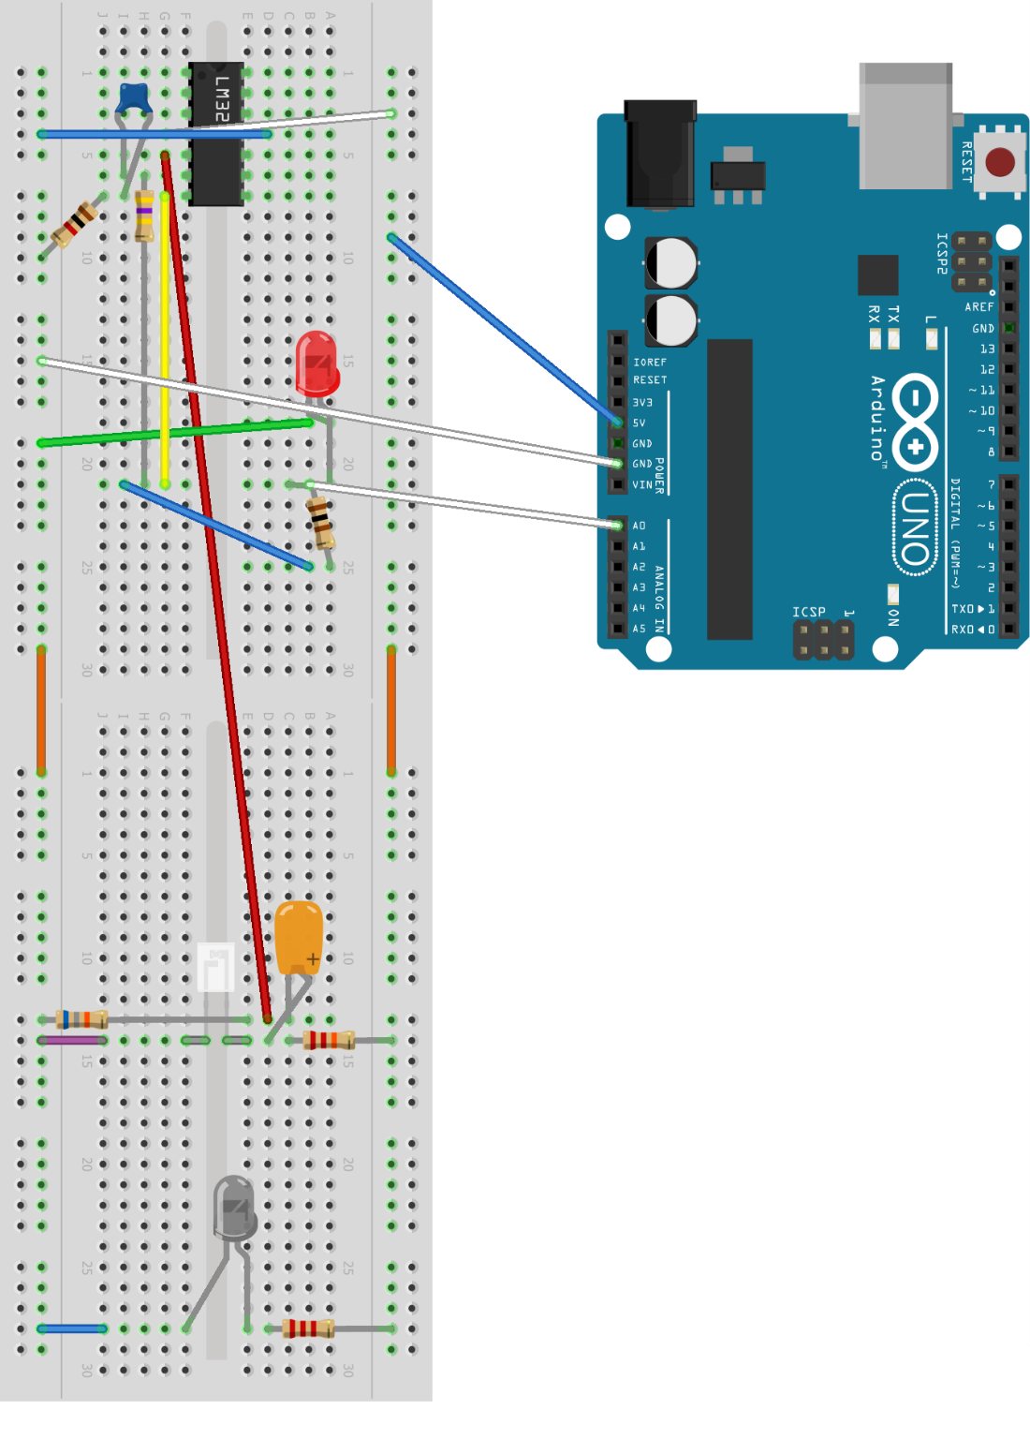

On a commencé par reproduire le plus exactement possible le circuit étape par étape qui y était proposé, pour en arriver à une absence totale de résultats ! aucune pulsation cardiaque en vue.

Après des heures de réflexions on a réussi à faire marcher le montage, mais pour la première fois les résultats étaient un peu bizarres donc on a mis cette paire émetteur-récepteur ((la LED infrarouge) et le détecteur (le phototransistor)) des deux cotés de la pince et ça ne marchait encore pas, et puis on a essayé d’enlever et réessayer sans la pince ça marchait ?

Coïncidence, pourquoi ça marchait ?

Tout simplement parce qu’on a appuyé la paire (LED et phototransistor) sur la surface de la peau au bout d'un doigt et ça marchait ! la quantité de rayonnement infrarouge réfléchi vers le récepteur se change en fonction du volume de sang qui circule sous la peau.

On a remis ça dans la pince et en bien l’enfoncé ça marchait super ! avec un simple code qui récolte les pulsations et les affiches en traceurs, maintenant place au code qui calcule les pouls à partir de ses résultats et affiches en même temps le nombre des millisecondes passés.